实验6 报告
姓名： |  | 学号： |  | 班级：
姓名： |  | 学号： |  | 班级：

6 实验六 传输层的TCP协议分析

6.1 实验目的
- 理解TCP报文首部格式和字段的作用，TCP连接的建立和释放过程，TCP数据传输中的编号与确认（应答）的过程。能够使用工具分析TCP的应答机制。
- 理解TCP的错误恢复的工作原理和字节流的传输模式，能够使用工具分析实际的TCP流中的错误恢复机制。
- 理解TCP的流量控制的工作原理，能够使用工具分析TCP流的流量控制。
- 理解TCP的拥塞控制的工作原理，能够使用工具分析TCP流的拥塞控制中的慢启动和快速重传过程。
- 能够编写程序实现TCP的大数据量的传输。

6.2 实验内容及原理
- 使用基于TCP的应用程序（比如浏览器下载文件）传输文件，在客户端和服务器均要捕获TCP报文。
- 分析TCP报文首部信息、TCP连接的建立和释放过程、TCP数据的编号与确认机制。观察几个典型的TCP选项：MSS、SACK、Window Scale、Timestamp等，查资料说明其用途。
- 观察和估计客户机到服务器的RTT，双方各自的MSS。
- 观察TCP的流量控制过程，和拥塞控制中的慢启动、快速重传过程。
- 编写程序实现TCP的大数据量的传输。

6.3 实验步骤

6.3.1 实验环境与分组
每2名同学一组，以现有校园网络环境及云服务器搭建网络，标注内网、公网地址。
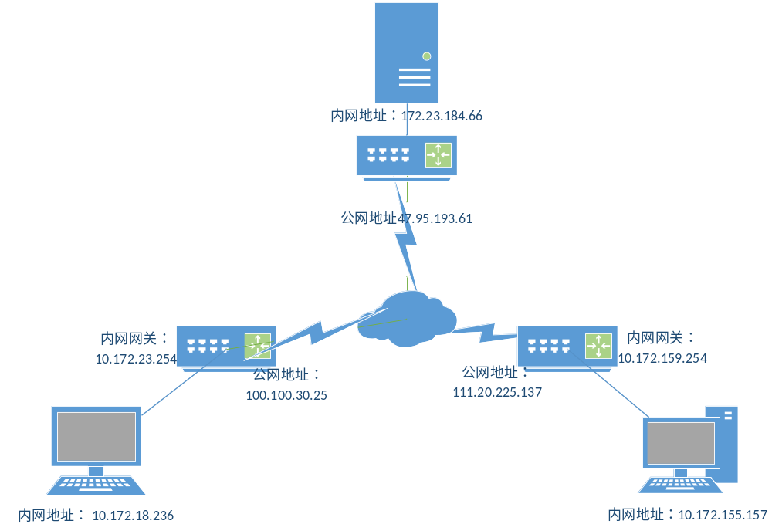

6.3.2 TCP协议分析
步骤1：PC2登录到云服务器上，在云服务器上启动web服务器（Apache、IIS等），或者运行Python的简单WEB服务器。在服务器上放一个约5MB的文件。请填表。
云服务器的私有地址 | 172.23.184.66
云服务器的公网地址 | 47.95.193.61
文件名 | pic.zip
文件大小 | 3.98 MB

步骤2：在PC1和云服务器上启动报文捕获软件，开始截获报文（注意从建立连接开始抓包）。注意：云服务器如果是Linux系统，可以用tcpdump来截获报文。（完成即可，不要贴图和文字）
步骤3：在PC1上运行实验2编写的HTTP客户端程序，从云服务器上通过WEB服务器下载文件。文件传输完成后，停止报文截获。
3.1 修改实验2编写的HTTP客户端程序，把一次下载的时间打印出来（精确到ms）从云服务器上通过WEB服务器下载一个约5MB的文件，客户端程序输出文件名和下载花费的时间，请把客户端程序的输出以文字形式贴在下面。
HTTP 文件下载结果

主机名: 47.95.193.61
路径: /pic.zip
端口: 80
解析出的 IPv4 地址: 47.95.193.61
DNS 时间: 5.659 ms
TCP 连接建立时间: 25.624 ms
文件下载时间: 1439.249 ms
HTTP 状态行: HTTP/1.0 200 OK
HTTP 状态码: 200
响应总字节数: 4170186
文件内容字节数: 4169989
保存的文件名: pic.zip

===== 发送的 HTTP 请求 =====
GET /pic.zip HTTP/1.1
Host: 47.95.193.61
User-Agent: Huang YanShan
Accept: text/html,*/*
Accept-Encoding: identity
Connection: close

===== 响应头 =====
HTTP/1.0 200 OK
Server: SimpleHTTP/0.6 Python/3.10.12
Date: Fri, 17 Apr 2026 02:24:51 GMT
Content-type: application/zip
Content-Length: 4169989
Last-Modified: Fri, 17 Apr 2026 02:12:50 GMT

3.2 文件传输完成后，停止报文截获。通过HTTP客户端程序把云服务器上的报文文件也下载下来。客户端程序输出文件名和下载花费的时间，请把客户端程序的输出以文字形式贴在下面。
HTTP 文件下载结果

主机名: 47.95.193.61
路径: /pic.pcap
端口: 80
解析出的 IPv4 地址: 47.95.193.61
DNS 时间: 2.064 ms
TCP 连接建立时间: 27.595 ms
文件下载时间: 2186.886 ms
HTTP 状态行: HTTP/1.0 200 OK
HTTP 状态码: 200
响应总字节数: 4475299
文件内容字节数: 4475089
保存的文件名: pic.pcap

===== 发送的 HTTP 请求 =====
GET /pic.pcap HTTP/1.1
Host: 47.95.193.61
User-Agent: Huang YanShan
Accept: text/html,*/*
Accept-Encoding: identity
Connection: close

===== 响应头 =====
HTTP/1.0 200 OK
Server: SimpleHTTP/0.6 Python/3.10.12
Date: Fri, 17 Apr 2026 02:26:58 GMT
Content-type: application/vnd.tcpdump.pcap
Content-Length: 4475089
Last-Modified: Fri, 17 Apr 2026 02:24:56 GMT

步骤4：分析TCP协议的MSS、SACK、Window Scale、Timestamp等选项。
4.1 查资料，说明MSS、SACK、Window Scale等TCP选项的用途。
TCP选项 | 用途
MSS | 规定一个 TCP 报文段中最多可携带的应用数据长度，用来避免 IP 分片，提高传输效率。
SACK | 允许接收方选择性确认已经收到的乱序数据块，使发送方只重传真正丢失的数据段，提高丢包情况下的传输效率。
Window Scale | 对 TCP header的 16 位窗口字段进行扩展，支持更大的接收窗口，适合高带宽、长时延网络，提高吞吐量。

4.2 对比观察PC1和云服务器截获的报文，分析TCP协议的选项：MSS、SACK、Window Scale等，结合报文，填表。
TCP选项 | 上行报文 | 下行报文
MSS | 1410 | 1460
SACK | Permitted | Permitted
Window Scale | 7 | 7
实际窗口扩大倍数 | 128 | 128

4.3 结合报文分析SACK选项。
分析：
在下载 pic.zip 的 TCP 流中（客户端 10.172.155.157 ↔ 服务器 47.95.193.61），由于网络中报文乱序到达，客户端多次使用 SACK 选项通知发送方哪些数据已收到、哪些仍缺失。以帧 730–760 附近的报文为例进行分析：
1. 帧 730（服务器→客户端）发送 seq=78486, len=1398，帧 731 发送 seq=82680, len=1398，但中间的 seq=79884 和 seq=81282 尚未到达，形成了数据空洞。客户端在帧 732 回复 ACK=79884（表示期望从 79884 开始的数据），同时携带 SACK 块 [82680, 84078]，告知发送方“虽然 79884 之前的数据还没收齐，但 82680–84078 这段已经收到了”。
2. 随后帧 733–734 乱序到达的 seq=81282 和 seq=79884 补齐了空洞，客户端在帧 755 中 ACK 仍为 79884 但 SACK 块扩大为 [81282, 84078]，表示已缓存的连续区间合并。当所有缺失数据到齐后，帧 756 的 ACK 直接跳到 84078，确认了全部数据。
3. 帧 758–759 展示了多 SACK 块的情况。帧 758 的 ACK=85476，SACK 块为 [86874, 88272]，说明 85476–86874 之间存在空洞。紧接着帧 759 的 ACK 仍为 85476，但 SACK 块增加到两个：[89670, 91068] 和 [86874, 88272]，表示客户端已缓存了两段不连续的数据，中间有两个空洞。帧 760 的 ACK 跳到 88272，SACK 块缩减为 [89670, 91068]，说明第一个空洞已被填补。
综上，SACK 选项使接收方能够精确报告已收到的离散数据块，发送方据此只需重传真正丢失的片段，而非从丢失点开始的所有数据，显著提高了乱序和丢包场景下的传输效率。
步骤5：以TCP三次握手为准，分析一个TCP流的RTT。
5.1 筛选出相关的TCP报文，贴图（只显示过滤器+分组列表，列表中只有三次握手的这3个TCP分组）。

5.2 根据列表中的时间差，计算该TCP流的RTT。（给出算式和结果，精确到ms）
RTT = t(第22帧) - t(第21帧)
= 2.868829 s - 2.843274 s
= 0.025555 s
= 25.555 ms

步骤6：分析前面下载5MB文件时的TCP流数据传送阶段的报文。务必从建立连接开始抓包，捕获完整的TCP传输过程。
6.1 筛选出相关的TCP报文，从中找到合适的一段（10-15个报文），分析其错误恢复机制，贴图（限1个图，只显示过滤器+分组列表，列表中只给出填表中需要的TCP分组）。
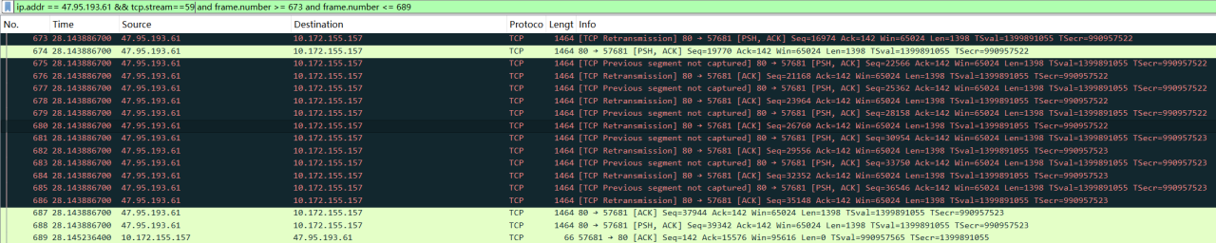
客户端在 NO.672 先收到了后续数据段，但中间本应先到的 NO.673 对应字节段尚未按序到达，因此客户端在 NO.691 继续发送重复 ACK，确认号仍停留在 3156457429，表示“前面的数据已收到，但还在等待从该序号开始的那一段”。当 NO.673 到达后，客户端在 NO.692 将确认号一次性提升到 3156460225，这说明 TCP 采用累积应答，之前乱序到达并已缓存的 NO.672 也被一并确认。NO.693 随后继续确认 NO.674。这一小段没有出现真正的超时重传，说明发送方在 RTO 到期前就等到了缺失报文；若该报文长期未到，发送方才会在超时后重传。

6.2 分析其错误恢复（主要指累积应答和超时重传）机制并填表（10-15个报文）。
报文号No. | 序列号  Seq Number | 确认号  Ack Number | 窗口大小 | 数据长度 | 确认到哪条报文(填报文号)
670 | 3156454633 | 1678115225 | 508 | 1398 | 689
671 | 3156456031 | 1678115225 | 508 | 1398 | 690
672 | 3156458827 | 1678115225 | 508 | 1398 | 692
673 | 3156457429 | 1678115225 | 508 | 1398 | 692
674 | 3156460225 | 1678115225 | 508 | 1398 | 693
689 | 1678115225 | 3156456031 | 747 | 0 | 670
690 | 1678115225 | 3156457429 | 769 | 0 | 671
691 | 1678115225 | 3156457429 | 769 | 0 | 671
692 | 1678115225 | 3156460225 | 753 | 0 | 672、673
693 | 1678115225 | 3156461623 | 743 | 0 | 674
6.3 筛选出相关的TCP报文，从中找到合适的一段（9-13个报文），分析其流量控制机制，贴图（限1个图，只显示过滤器+分组列表，列表中只给出填表中需要的TCP分组）。
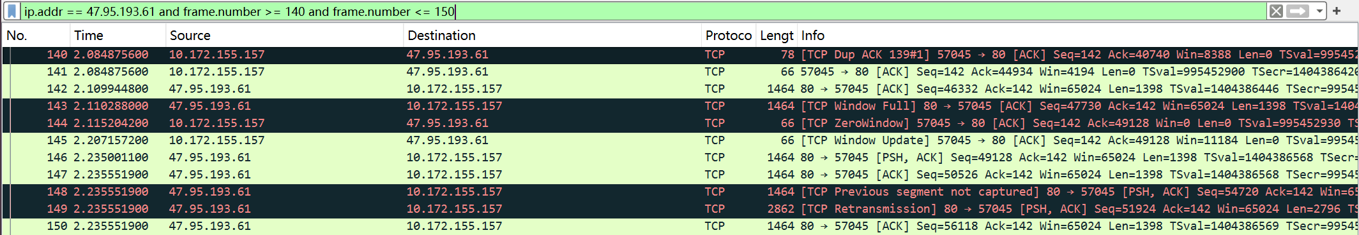

6.4 分析其流量控制机制并填表。
报文号No. | 序列号  Seq Number | 确认号  Ack Number | 窗口大小 | 数据长度 | 确认到哪条报文(填报文号)
140 | 142 | 40740 | 8388 | 0 | 133
141 | 142 | 44934 | 4194 | 0 | 134
142 | 46332 | 142 | 508 | 1398 | 89
143 | 47730 | 142 | 508 | 1398 | 89
144 | 142 | 49128 | 0 | 0 | 143
145 | 142 | 49128 | 11184 | 0 | 143
146 | 49128 | 142 | 508 | 1398 | 89
147 | 50526 | 142 | 508 | 1398 | 89
148 | 54720 | 142 | 508 | 1398 | 89

6.5 对6.3的分组，给出文字解释流量控制的过程。
在所选报文段中，客户端作为接收方不断通过 ACK 通告自己的接收窗口。可以看到客户端窗口由报文 140 的 8388 减小到报文 141 的 4194，说明接收缓存逐渐被占用；服务器继续发送数据后，客户端在报文 144 中把窗口通告为 0，这是典型的 Zero Window，表明发送方需要暂时停止继续发送。随后客户端在报文 145 中把窗口更新为 11184，服务器又继续发送 146、147、148 等数据报文。

步骤7、分析TCP流的慢启动、快速重传拥塞控过程。（如果拥塞控制的相关过程不明显，请设计合适的方法再次测试。）观察服务器的初始cwnd。
7.1 分析TCP流的慢启动过程，贴图展示（限1个图，只显示分组列表，列表中只给出慢启动过程的TCP分组）。
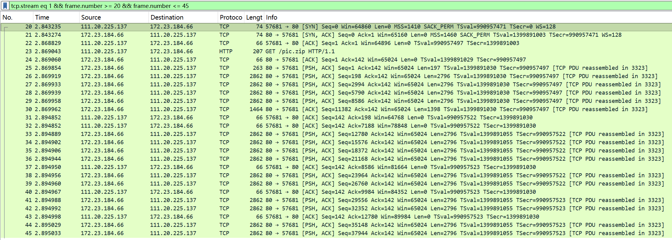
7.2 对这个图给出文字解释其慢启动过程。
分析服务器抓包结果：
1. 三次握手完成后（帧22，t=2.868829s），客户端发送 HTTP 请求（帧23）。
2. 第一个数据突发（帧25-30）：服务器在收到任何数据 ACK 之前，连续发送了 6 个数据包：
帧25: seq=1, len=197（HTTP 响应头）
帧26: seq=198, len=2796（= 2×1398，TSO 合并了 2 个 MSS）
帧27: seq=2994, len=2796
帧28: seq=5790, len=2796
帧29: seq=8586, len=2796
帧30: seq=11382, len=1398
共计 197+2796×4+1398 = 12779 字节 = 10 个 MSS 段。这就是初始 cwnd。
3. 第一个 ACK 返回（帧31-32，t=2.894852s）：大约 25ms 后（≈1个RTT），客户端的确认到达。在慢启动阶段，每收到一个ACK，cwnd 增加 1 MSS。
4. 第二个数据突发（帧33-45）：cwnd 增长后，服务器发送了约 20 个 MSS 段的数据（27960字节）。发送量近似翻倍，这正是慢启动的指数增长特征。

7.3 分析TCP流的快速重传过程，贴图展示（限1个图，只显示分组列表，列表中只给出快速重传过程的TCP分组）。
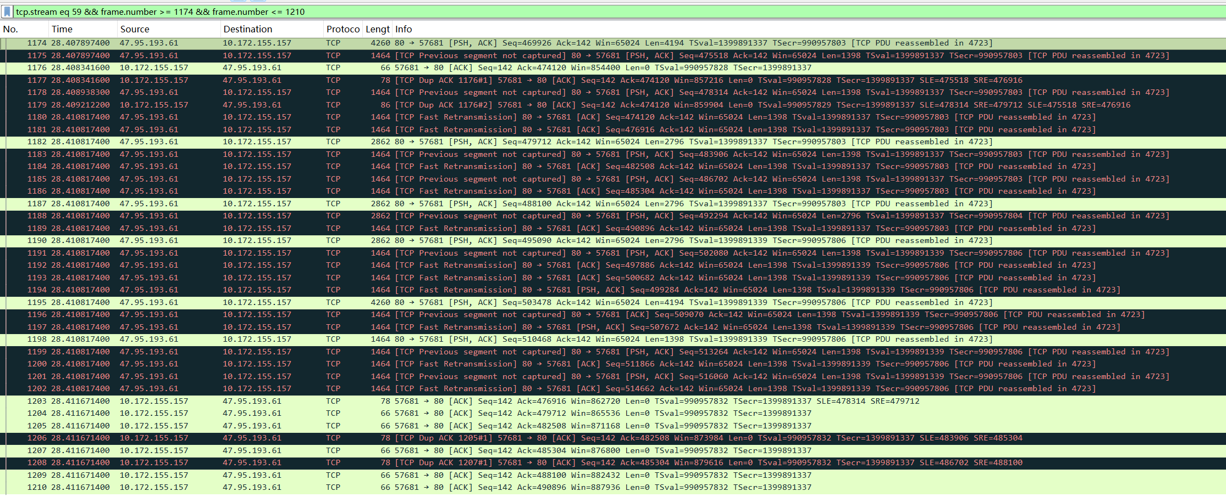

7.4 对这个图给出文字解释TCP流的快速重传过程。
分析客户端抓包结果：
1. 数据到达出现缺口：
帧1174：服务器发送 seq=469926, len=4194（覆盖字节 469926-474119）
帧1175：服务器发送 seq=475518, len=1398（覆盖字节 475518-476915）
缺口：字节 474120-475517（1个MSS）丢失
2. 客户端发送重复 ACK：
帧1176：客户端 ACK ack=474120（正常确认，期望收到 474120）
帧1177：客户端 ACK ack=474120，[TCP Dup ACK #1]（收到了后续乱序数据，但 474120 仍缺失）
帧1179：客户端 ACK ack=474120，[TCP Dup ACK #2]（又收到新数据，474120 仍缺失）
3. 服务器快速重传：
帧1180：服务器发送 seq=474120, len=1398，标记为 [TCP Fast Retransmission]
填补了缺口（474120-475517）
同时还有帧1181-1202 对其他丢失段的快速重传
4. 恢复：
帧1203 起，客户端的 ACK 开始正常前进（ack=476916, 479712 ...），说明缺口已被填补，传输恢复正常。

7.5 观察服务器的初始cwnd是多少（个MSS）。
服务器的TCP初始cwnd（个MSS） | 10

6.3.3 TCP文件传输的编程
步骤8：设计基于TCP协议的文件传输协议，编写文件传输的服务器程序。该服务器程序能够在客户端请求文件时，打开对应的文件，将文件内容通过TCP协议传输给客户端。给出代码（文字）。
import argparse
import os
import socket
from pathlib import Path

BUFFER_SIZE = 4096
DEFAULT_HOST = "0.0.0.0"
DEFAULT_PORT = 9000

def recv_line(conn: socket.socket) -> str:
data = bytearray()
while True:
chunk = conn.recv(1)
if not chunk:
break
if chunk == b"\n":
break
data.extend(chunk)
return data.decode("utf-8", errors="replace").strip()

def safe_resolve(base_dir: Path, requested_name: str) -> Path | None:
if not requested_name:
return None

candidate = (base_dir / requested_name).resolve()
try:
candidate.relative_to(base_dir)
except ValueError:
return None

return candidate

def send_file(conn: socket.socket, file_path: Path) -> None:
file_size = file_path.stat().st_size
header = f"OK {file_size}\n".encode("utf-8")
conn.sendall(header)
print(f"已发送响应头: {header.decode('utf-8').strip()}")

with file_path.open("rb") as file_obj:
while True:
chunk = file_obj.read(BUFFER_SIZE)
if not chunk:
break
conn.sendall(chunk)

def handle_client(conn: socket.socket, addr: tuple[str, int], base_dir: Path) -> None:
print(f"客户端已连接: {addr[0]}:{addr[1]}")

try:
requested_name = recv_line(conn)
print(f"收到文件请求: {requested_name!r}")

file_path = safe_resolve(base_dir, requested_name)
if file_path is None:
conn.sendall("ERR 非法的文件路径\n".encode("utf-8"))
print("拒绝请求: 非法的文件路径")
return

if not file_path.is_file():
conn.sendall("ERR 请求的文件不存在\n".encode("utf-8"))
print("请求失败: 文件不存在")
return

send_file(conn, file_path)
print(f"发送完成: {file_path.name} ({file_path.stat().st_size} bytes)")
except OSError as exc:
print(f"处理客户端时发生错误: {exc}")
finally:
conn.close()
print(f"连接已关闭: {addr[0]}:{addr[1]}")

def parse_args() -> argparse.Namespace:
parser = argparse.ArgumentParser(description="TCP 文件传输服务器")
parser.add_argument("--host", default=DEFAULT_HOST, help="监听地址，默认 0.0.0.0")
parser.add_argument("--port", type=int, default=DEFAULT_PORT, help="监听端口，默认 9000")
parser.add_argument(
"--dir",
default=".",
help="允许客户端下载的文件目录，默认当前目录",
)
return parser.parse_args()

def main() -> None:
args = parse_args()
base_dir = Path(args.dir).resolve()

if not base_dir.is_dir():
raise SystemExit(f"共享目录不存在: {base_dir}")

server = socket.socket(socket.AF_INET, socket.SOCK_STREAM)
server.setsockopt(socket.SOL_SOCKET, socket.SO_REUSEADDR, 1)
server.bind((args.host, args.port))
server.listen(5)

print("=" * 60)
print("TCP 文件传输服务器已启动")
print(f"监听地址: {args.host}")
print(f"监听端口: {args.port}")
print(f"共享目录: {base_dir}")
print("=" * 60)

try:
while True:
conn, addr = server.accept()
handle_client(conn, addr, base_dir)
except KeyboardInterrupt:
print("\n服务器已停止")
finally:
server.close()

if __name__ == "__main__":
main()

步骤9：编写文件传输客户端程序。该客户端程序能够连接到步骤8的服务器程序，根据用户输入请求一个文件，并从服务器接收文件内容，保存为一个文件。给出代码（文字）。
import argparse
import socket
from pathlib import Path

BUFFER_SIZE = 4096
DEFAULT_HOST = "127.0.0.1"
DEFAULT_PORT = 9000
DEFAULT_TIMEOUT = 10

def recv_line(sock: socket.socket) -> str:
data = bytearray()
while True:
chunk = sock.recv(1)
if not chunk:
break
if chunk == b"\n":
break
data.extend(chunk)
return data.decode("utf-8", errors="replace").strip()

def request_filename(args: argparse.Namespace) -> str:
if args.filename:
return args.filename
return input("请输入要下载的文件名: ").strip()

def parse_args() -> argparse.Namespace:
parser = argparse.ArgumentParser(description="TCP 文件传输客户端")
parser.add_argument("--host", default=DEFAULT_HOST, help="服务器地址，默认 127.0.0.1")
parser.add_argument("--port", type=int, default=DEFAULT_PORT, help="服务器端口，默认 9000")
parser.add_argument("--filename", help="要下载的文件名；未提供时会交互输入")
parser.add_argument(
"--output",
help="保存文件名；未提供时默认保存为 downloaded_<原文件名>",
)
parser.add_argument(
"--timeout",
type=float,
default=DEFAULT_TIMEOUT,
help="套接字超时时间，默认 10 秒",
)
parser.add_argument("--verbose", action="store_true", help="打印连接和协议调试信息")
return parser.parse_args()

def main() -> None:
args = parse_args()
requested_name = request_filename(args)
if not requested_name:
raise SystemExit("文件名不能为空")

output_name = args.output or f"downloaded_{Path(requested_name).name}"

client = socket.socket(socket.AF_INET, socket.SOCK_STREAM)
client.settimeout(args.timeout)

try:
client.connect((args.host, args.port))
if args.verbose:
print(f"已连接到服务器: {args.host}:{args.port}")

client.sendall(f"{requested_name}\n".encode("utf-8"))
if args.verbose:
print(f"已发送文件请求: {requested_name!r}")

response_line = recv_line(client)
if args.verbose:
print(f"收到响应首行: {response_line!r}")
if not response_line:
raise SystemExit("服务器未返回有效响应")

if response_line.startswith("ERR "):
raise SystemExit(f"服务器返回错误: {response_line[4:]}")

if not response_line.startswith("OK "):
raise SystemExit(f"未知响应: {response_line}")

file_size = int(response_line.split(maxsplit=1)[1])
received_size = 0
output_path = Path(output_name)

with output_path.open("wb") as file_obj:
while received_size < file_size:
chunk = client.recv(min(BUFFER_SIZE, file_size - received_size))
if not chunk:
raise SystemExit("连接提前关闭，文件接收不完整")
file_obj.write(chunk)
received_size += len(chunk)

print("=" * 60)
print("TCP 文件接收完成")
print(f"服务器地址: {args.host}:{args.port}")
print(f"请求文件: {requested_name}")
print(f"保存文件: {output_path.resolve()}")
print(f"文件大小: {received_size} bytes")
print("=" * 60)
except socket.timeout as exc:
raise SystemExit(
"等待服务器响应超时。请检查服务端是否正在该端口运行，并确认客户端连接的不是 HTTP 等其他服务。"
) from exc
finally:
client.close()

if __name__ == "__main__":
main()

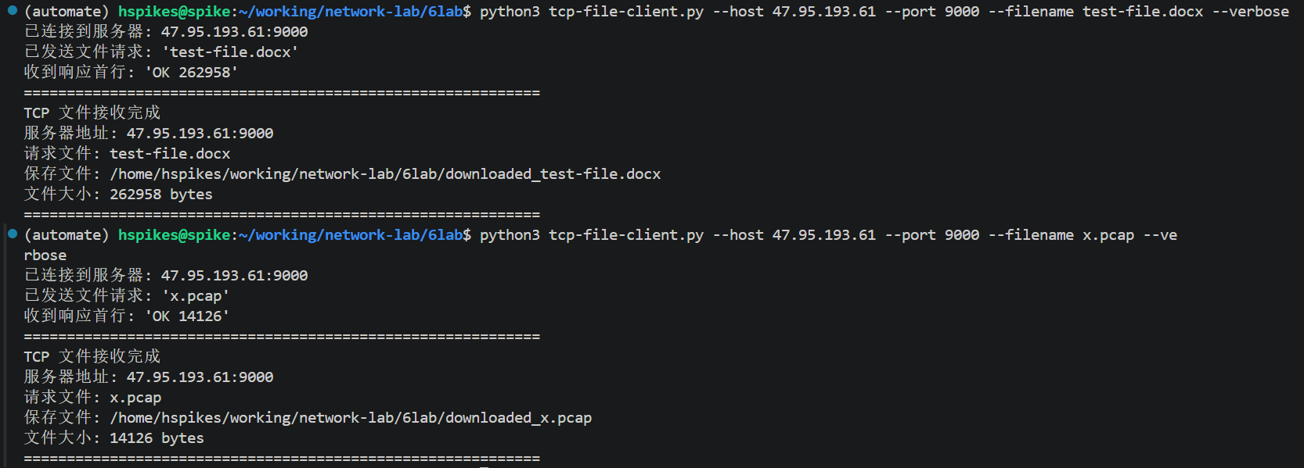
步骤10：将服务器部署在云服务器上，在本地机器上运行客户端程序，测试传输两个文件（500KB左右的大小），贴图。

步骤11：修改TCP服务器程序，在云服务器上运行，输出客户端的公网地址（及端口）和云服务器的私网地址。给出代码（文字）。
import argparse
import socket
from pathlib import Path

BUFFER_SIZE = 4096
DEFAULT_HOST = "0.0.0.0"
DEFAULT_PORT = 9000

def recv_line(conn: socket.socket) -> str:
data = bytearray()
while True:
chunk = conn.recv(1)
if not chunk:
break
if chunk == b"\n":
break
data.extend(chunk)
return data.decode("utf-8", errors="replace").strip()

def safe_resolve(base_dir: Path, requested_name: str) -> Path | None:
if not requested_name:
return None

candidate = (base_dir / requested_name).resolve()
try:
candidate.relative_to(base_dir)
except ValueError:
return None

return candidate

def send_file(conn: socket.socket, file_path: Path) -> None:
file_size = file_path.stat().st_size
header = f"OK {file_size}\n".encode("utf-8")
conn.sendall(header)
print(f"已发送响应头: {header.decode('utf-8').strip()}")

with file_path.open("rb") as file_obj:
while True:
chunk = file_obj.read(BUFFER_SIZE)
if not chunk:
break
conn.sendall(chunk)

def handle_client(conn: socket.socket, addr: tuple[str, int], base_dir: Path) -> None:
client_ip, client_port = addr
server_ip, server_port = conn.getsockname()

print(f"客户端公网地址: {client_ip}:{client_port}")
print(f"云服务器私网地址: {server_ip}:{server_port}")

try:
requested_name = recv_line(conn)
print(f"收到文件请求: {requested_name!r}")

file_path = safe_resolve(base_dir, requested_name)
if file_path is None:
conn.sendall("ERR 非法的文件路径\n".encode("utf-8"))
print("拒绝请求: 非法的文件路径")
return

if not file_path.is_file():
conn.sendall("ERR 请求的文件不存在\n".encode("utf-8"))
print("请求失败: 文件不存在")
return

send_file(conn, file_path)
print(f"发送完成: {file_path.name} ({file_path.stat().st_size} bytes)")
except OSError as exc:
print(f"处理客户端时发生错误: {exc}")
finally:
conn.close()
print(f"连接已关闭: {client_ip}:{client_port}")

def parse_args() -> argparse.Namespace:
parser = argparse.ArgumentParser(description="TCP 文件传输服务器")
parser.add_argument("--host", default=DEFAULT_HOST, help="监听地址，默认 0.0.0.0")
parser.add_argument("--port", type=int, default=DEFAULT_PORT, help="监听端口，默认 9000")
parser.add_argument(
"--dir",
default=".",
help="允许客户端下载的文件目录，默认当前目录",
)
return parser.parse_args()

def main() -> None:
args = parse_args()
base_dir = Path(args.dir).resolve()

if not base_dir.is_dir():
raise SystemExit(f"共享目录不存在: {base_dir}")

server = socket.socket(socket.AF_INET, socket.SOCK_STREAM)
server.setsockopt(socket.SOL_SOCKET, socket.SO_REUSEADDR, 1)
server.bind((args.host, args.port))
server.listen(5)

print("=" * 60)
print("TCP 文件传输服务器已启动")
print(f"监听地址: {args.host}")
print(f"监听端口: {args.port}")
print(f"共享目录: {base_dir}")
print("=" * 60)

try:
while True:
conn, addr = server.accept()
handle_client(conn, addr, base_dir)
except KeyboardInterrupt:
print("\n服务器已停止")
finally:
server.close()

if __name__ == "__main__":
main()

6.4 互动讨论主题
步骤12：请答题。
12.1 TCP的拥塞控制是哪一方（接收、发送）来主导的？拥塞控制的目的是什么？
TCP 的拥塞控制主要由发送方主导。发送方根据收到的 ACK、丢包现象和网络反馈动态调整拥塞窗口 cwnd 以及阈值 ssthresh，从而控制自己向网络中注入数据的速率。拥塞控制的目的，是避免网络中路由器和链路过载，减少排队时延和丢包，防止出现拥塞崩溃，同时尽量提高链路利用率并兼顾多条连接之间的公平性。

12.2 TCP的流量控制是哪一方（接收、发送）来主导的？流量控制的目的是什么？
TCP 的流量控制主要由接收方主导。接收方通过 ACK 报文中的接收窗口 rwnd 通告自己当前还能接收多少数据，发送方必须根据这个窗口限制发送速率。流量控制的目的，是防止发送方发得过快，导致接收方缓存溢出或处理不过来，从而保证通信双方在接收能力允许的范围内稳定传输。

12.3 说明TCP与应用层的关系，包括数据传递、缓冲区的管理、可靠性的保证等。
TCP 位于应用层和网络层之间，为应用程序提供面向连接、可靠、按字节流传输的服务。应用程序把数据写入 TCP 发送缓冲区后，TCP 会对数据进行分段、编号、封装并发送；接收端 TCP 收到报文后会进行校验、排序、去重、重组，再把有序的字节流交给应用程序读取。TCP 通过发送缓冲区和接收缓冲区管理应用数据，并结合确认应答、超时重传、累积确认、流量控制和拥塞控制等机制来保证数据可靠到达。

